Pressemitteilung

Referenz | STIEBEL ELTRON |  | Datum | 31. Juli 2026
Telefon | 056 464 05 00 |  | E-Mail | presse@stiebel-eltron.ch

Darauf kommt es bei der Wahl Ihrer Wärmepumpe an

Effizienz, die beeindruckt

Achten Sie bei der Wahl Ihrer Wärmepumpe unbedingt auf deren Effizienz. Sie ist ein wichtiger Indikator für die Heizleistung in Bezug auf die zugeführte Energie. Das schlägt sich 1:1 in Ihrer Stromrechnung nieder.

Bei der Beurteilung der Effizienz einer Wärmepumpe spielen ganz unterschiedliche Faktoren eine Rolle. Solche, die nicht verändert werden können wie Standort, Art oder Alter des Hauses. Solche wie Isolation oder Art der Heizung, die nur mit grösseren Investitionen optimiert werden können. Und Faktoren, die Sie mit der Wahl der für Sie optimalen Wärmepumpe selber positiv beeinflussen können. Achten Sie darum auf Merkmale wie Innovationskraft, Qualität, Herkunft der Wärmepumpe und eine Top-Beratung.
https://www.stiebel-eltron.ch/de/home/produkte-loesungen/erneuerbare_energien/waermepumpe.html


Bild 1: Effizienz, die beeindruckt

Der Umwelt und Ihnen zuliebe

Wir interpretieren Nachhaltigkeit in zwei Richtungen: Schonung der Umwelt ist ganz klar ein entscheidender Aspekt. Aber Langlebigkeit der Produkte und damit Schonung Ihrer Investition erachten wir als genauso wichtig.

Sie befassen sich mit dem Thema Wärmepumpe. Das zeigt, dass Ihnen unsere Umwelt am Herzen liegt. Tatsächlich sind heute intelligente Lösungen verfügbar, die auf erneuerbare Energien setzen. Das Schöne daran, sie setzen innovative Technologien ein, sind extrem sparsam, schonen Ihr Portemonnaie und werden sogar vom Kanton subventioniert.
https://www.stiebel-eltron.ch/de/home/produkte-loesungen/informieren-planen/foerderung.html


Bild 2: Der Umwelt und Ihnen zuliebe

Das grosse Ganze sehen

Eine genaue Abklärung Ihrer Bedürfnisse und der Situation vor Ort führt zu einer massgeschneiderten Lösung, die Ihnen heute und noch viele Jahre Freude bereitet. Dafür nehmen sich die Profis von STIEBEL ELTRON gerne Zeit.

Wir prüfen die baulichen Voraussetzungen, klären mit Ihnen gemeinsam Ihre Bedürfnisse: Heizen, Warmwasser, Lüften, Kühlen, Einbinden einer Solaranlage. Vieles ist möglich. Aber nicht alles, was technisch machbar ist, bringt Ihnen den grössten Nutzen. Die Spezialisten von STIEBEL ELTRON verfügen über langjährige Erfahrung bei der Planung von Neubauten sowie der Sanierung bestehender Heizsysteme. Und sie helfen Ihnen gerne, die für Sie passende Lösung zu finden.
https://www.stiebel-eltron.ch/de/home/unternehmen/kontakt/aussendienst.html
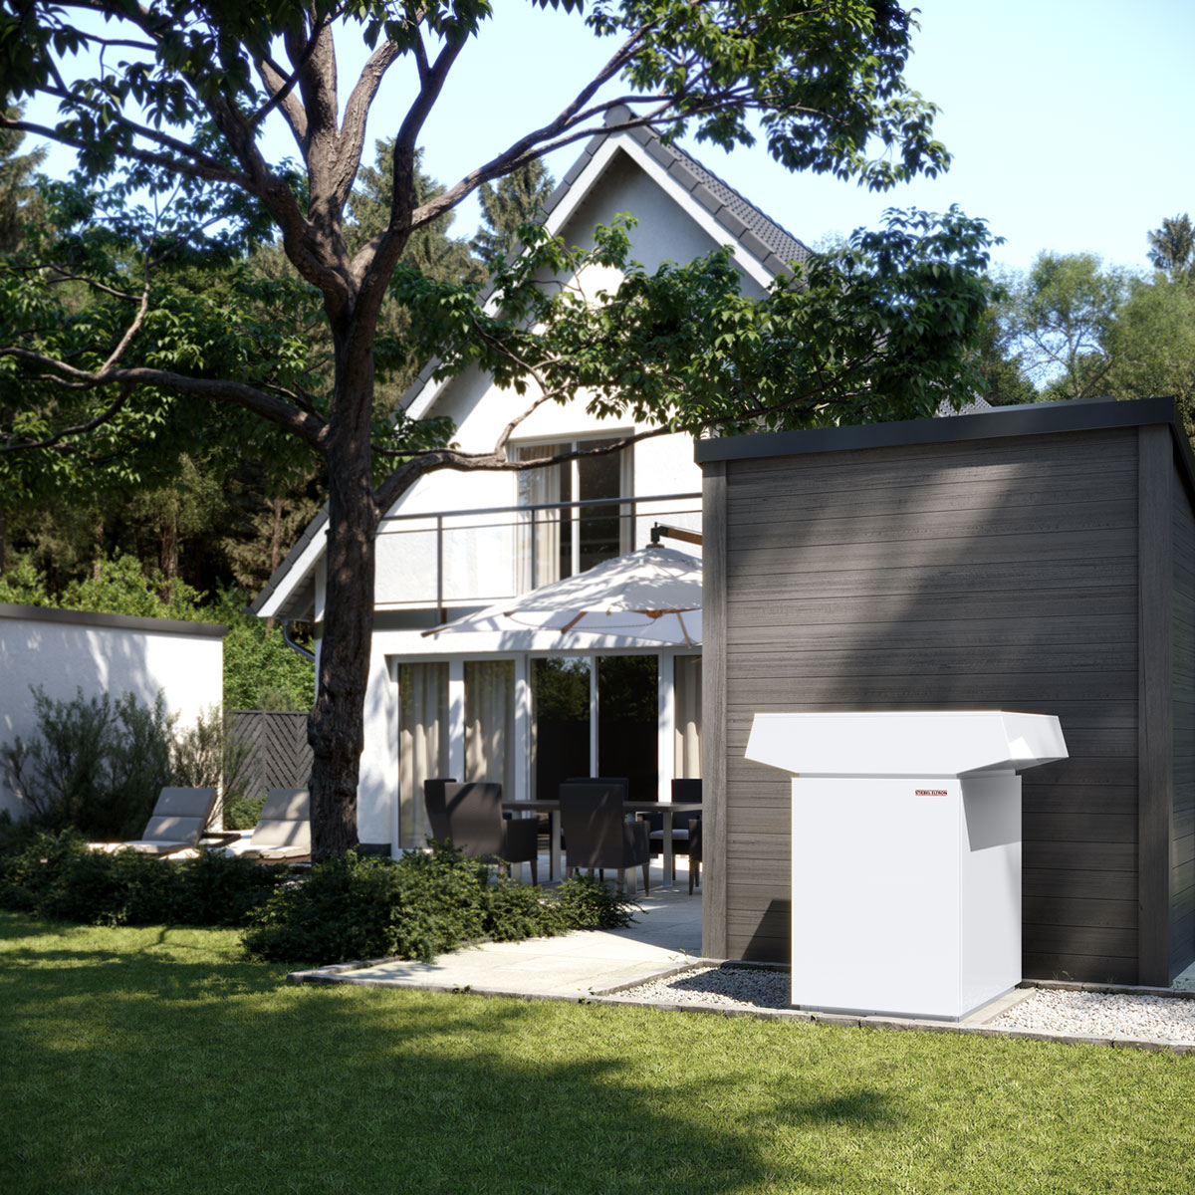
Bild 3: Das grosse Ganze sehen

Qualität ist unser Versprechen

Guter Service ist ein Zeichen für Qualität. Dafür stehen wir. Mit unserer grossen Serviceorganisation sind wir schweizweit und 24/7 für Sie erreichbar. Das gibt Ihnen das gute Gefühl, zu Hause zu sein.

Mit unserem gut ausgebildeten und freundlichen Service-Team sind wir da, wann immer Sie uns brauchen. Bei dringenden Störungsmeldungen sogar rund um die Uhr, sieben Tage die Woche. Unsere Techniker setzen sich engagiert dafür ein, dass Ihre Heizungsanlage stets einwandfrei funktioniert. Dies beginnt bereits mit der nach höchsten Qualitätskriterien standardisierten Inbetriebnahme. Und: Damit Sie sich noch entspannter zurücklehnen können, empfehlen wir unsere individuell anpassbaren Service-Abos.
https://www.stiebel-eltron.ch/de/home/service/service-angebote.html

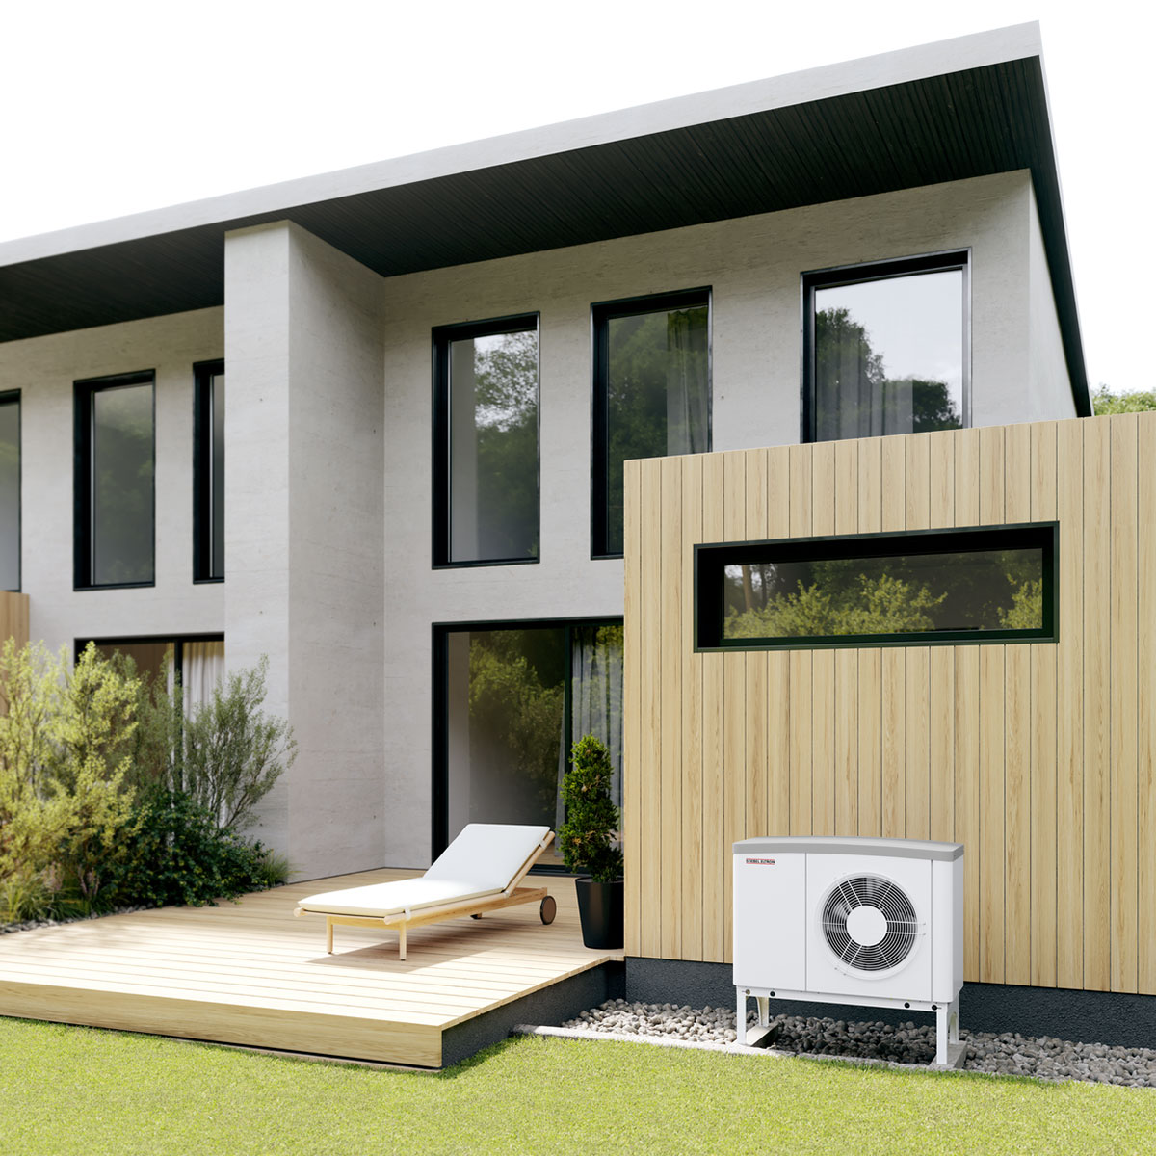
Bild 4: Qualität ist unser Versprechen

